Русский язык, 4 класс
Тема: Глагол как часть речи.
Цели:
- развитие коммуникативных навыков, комплексного подхода к изучаемому
материалу; актуализация знаний учащихся о глаголе как части речи.
Задачи:
Образовательные:
- совершенствовать умение определять глагол как часть речи;
- актуализировать знания учащихся о глаголе как части речи (грамматические признаки глагола: число, род, время).
Коррекционные
- формирование умений и навыков учебной (практической и умственной) деятельности;
- развитие познавательных интересов;
- развитие навыков самооценки;
Воспитательные:
создать условия для формирования:
- коммуникативной компетентности: умение организовывать и поддерживать диалог;
- социальной компетентности: взаимное сотрудничество;
- воспитывать духовно-нравственные качества.
Вид урока - урок повторения и систематизации предметных знаний.
Методы работы на уроке – коллективная работа, индивидуальный и фронтальный опрос, самостоятельная работа, беседа.
Формы проведения: урок.
Средства обучения – учебная доска, индивидуальные карточки.
Формы контроля – фронтальный опрос, индивидуальный опрос, самостоятельная работа, работа в парах.

Ход урока.
- Организационный этап
(Создание атмосферы комфорта на фоне музыки Э.Грига «Утро»)
Прежде чем начать урок создадим себе хорошее настроение. А хорошее настроение начинается с улыбки:
Улыбнись … если дождь за окном не кончается…
Улыбнись … если что-то не получается...
Улыбнись … и печаль стороною пройдет…
Улыбнись …и тогда душа заживет!
Я желаю вам всем добра и хорошего настроения и надеюсь, что наш урок пройдет интересно и увлекательно.
- Вы начать урок готовы?
Мы начать урок готовы,
Будем слушать, рассуждать
И друг другу помогать.
Мы пришли сюда учиться,
Не лениться, а трудиться.
Работаем старательно,
Слушаем внимательно,
Смело, четко говорим и тихонечко сидим.
- Какой частью речи переполнены ваши высказывания? (Глаголом)
- Так о какой части речи мы будем говорить сегодня на уроке?
Мы отправляемся в сказочную страну «Глаголию»
Тема нашего урока « Глагол как часть речи».
А девизом нашего урока будут слова: (читают ученики)
«Учись, смекай, активным будь,
И к знаниям откроешь путь».
- К кому обращены слова? (К нам.)
-Какая часть речи слова нам?
- Назовите грамматические категории местоимения нам (личное мест., н.ф.- мы, 1-е л., в Д.п., мн.ч., дополнение)
- Что такое местоимение?
1.Запишем предложение, сделаем его синтаксический разбор.
С малой удачи начинается успех!
- Подчеркнуть грамматическую основу предложения.
2.Сделаем морфологический разбор слов:( с) малой (удачи), успех(2 уч. у доски)
(разбор делают два ученика у доски одновременно с синтаксическим разбором, проверяем устно, не записывая в тетрадь)
- Какая часть речи называется существительным? Прилагательным?
- Как изменяются имена существительные? Прилагательные?
- Этап постановки цели и задач урока
Сегодня мы продолжим изучение раздела «Морфология» и начнём
расширять свои знания о глаголе.
- Постараемся на уроке вспомнить всё, что мы знаем об этой части речи.
(Читают ученики)
Интересная часть речи
В русском языке живёт.
Кто что делает, расскажет:
Чертит, пишет иль поёт.
Вышивает или пашет,
Или забивает гол,
Варит, жарит, моет, чистит –
Всё расскажет нам … ГЛАГОЛ!
-Чему будем учиться?
(Будем учиться распознавать глаголы среди других частей речи).
- И при этом…
(Пополнять свой словарный запас, развивать орфографическую зоркость).
- Я определила задачи вот так: умения выделять глагол среди других частей речи по морфологическим признакам и его значению. Вы согласны?
Начинаем путешествие в страну ГЛАГОЛИЮ.
- Путешествуя, мы будем останавливаться на станциях и получать задания. Кто справиться со всеми заданиями, тот заслуженно получит высокий бал.
III. Этап чистописания
Станция 1 « Каллиграфическая»
-Характеристика звука /с/
Cc
cвс
Cyc cнс слс стс счт
Снег, заснежить, снежок, подснежник.
-При помощи чего образовались однокоренные слова?(Выделить приставку и суффикс).
- Из ряда однокоренных слов назвать лишнее слово. Почему?

IV. Этап актуализации знаний

- Станция 2 «Орфографическая»

-Посмотрите на доску.
Б…седа, зап…дный, шел…ст, к…ртоф…льный, п…бедить, с…лдат, п…рог, …птека, пр…красный, …бычный, св…ркать, м…линовый.
-Какие задания можно предложить к этой группе слов?
1 вариант -Запишите имена существительные.
2 вариант –Запишите имена прилагательные.
-Проверим по цепочке, вставляя букву.
-Как определили имена сущ.? Прил.?
-Какие слова не вошли в группы?
-Почему? Докажите.
-Чем они отличаются от других частей речи?(оценить ответы учеников)
-А на какие вопросы мы сегодня должны ответить, чтобы правильно отличать глаголы от других частей речи?
На какие вопросы отвечают?
Что обозначают?
Чем являются в предложении?
Какую роль играют в речи?
- Что вы уже знаете о глаголе?

V. Этап изучения новой темы

Станция 3 «Исследовательская»

-Как вы думаете, чем мы будем заниматься на этой станции? (Исследовать) Исследовать что? (Глагол).
-А поможет нам в этом кластер. Вспомните значение слова кластер.
( Кластер- пучок, созвездие, гроздья).
(На партах у детей лежат листы со словами)
КЛАСТЕР
вопросы род вид лицо что обозначает
глагол спряжение число спряжение время
наклонение в предложении является

- Возьмите в руки карандаш и обведите все, что мы знаем о глаголе. (Проверка)
-С такими понятиями: вид, спряжение, наклонение мы познакомимся позже.
- Выберите и запишите вопросы, на которые отвечает глагол.
Что? Что делает? Кому? Что сделал? Что будет делать? Откуда?
Задание: Один ученик у доски выполняет действия, которые называет учитель.
Мальчик хлопает(показывает)
топает(показывает)
поднимает руку(показывает)
кивает головой(показывает)
мечтает
злится
Значит глаголы обозначают не только действие предмета, но и что? ( его состояние.)

Станция 4 «Литературная»
- Кто знает, от какого слова образовалось слово глагол?
Название «глагол» происходит от старославянского слова «глаголить – говорить».
Одним из значений слова «глагол» в древнерусском языке было «слово», «речь вообще». Именно в этом смысле употребил его А.С .Пушкин в стихотворении «Пророк»: «Глаголом жги сердца людей». А.Пушкин призывал поэтов, обходя моря и земли, глаголом жечь сердца людей.

Раньше говорили: глаголать (говорить), глаголовать (много говорить).
Словом глаго́ль назвалась и буква Г в славянской и русской азбуке. Герой рассказа И.С. Тургенева учит азбуку: «Аз, буки, веди, глаголь, добро» (Это алфавит)

Глаголица – одна из первых славянских азбук. В современном русском языке употребляется слово «разглагольствовать» (туманно рассуждать).

Глагол занимает второе место по частоте употребления в речи.
- После какой части речи? (Существительного).
- А.С.Пушкин нечасто использовал прилагательные и в сказках особенно.
-Дети вместе с учителем читают отрывки:

Ветер по морю гуляет и кораблик подгоняет.
Он бежит себе в волнах на раздутых парусах.

Море весело шумит.
Судно весело бежит.

А царица хохотать.
И плечами пожимать,
И подмигивать глазами,
И прищелкивать перстами,
И вертеться подбочась,
Гордо в зеркало глядясь.

- Выписать глаголы.

VI. Этап закрепления нового материала

Станция 5 «Творческая»
Самостоятельная работа

- Задание. Работа в парах
Глагол - самая огнедышащая, самая живая часть речи…..
-Почему ?
На парте лежит листок с текстом.

Чудесен лес зимой! Белый пушистый снег на ветках деревьев. Смолистые шишки вершины елей. На сугробах узоры заячьих и лисьих следов. Вот через дорогу белка.

- Прочитайте ,внимательно, текст.
- Что удивило?
- Полностью понятен смысл текста?
- Вы согласитесь, что в тексте нет действий, он неживой?
«Оживите картину, добавив в каждое предложение действие.
(проверка текстов: Чудесен лес зимой! Белый пушистый снег повис на ветках деревьев. Смолистые шишки украшают вершины елей. На сугробах видны узоры заячьих и лисьих следов. Вот бежит через дорогу белка. )
-Во втором и третьем предложении подчеркнуть грамматическую основу.
- Какова же роль глаголов? (оживляют речь, помогают точно передать смысл)
2) Задание
Составить из слов белое, покрывало, всю, землю, покрывало, загадку. Отгадку запишите.(Снег)
- Что интересного заметили? (два одинаковых слова)
- Но чем- то они отличаются? (Частями речи)
- Разобрать по членам предложения.

Станция 6 «Физкультурная» (Под музыку Э.Грига «Утро»)

Каждый должен твердо знать
Здоровье нужно укреплять.
Вы, наверное устали?
Ну тогда все дружно встали.

Руки подняли и покачали. Это деревья в лесу.
Руки согнули, кисти встряхнули.
Ветер сбивает росу.
В стороны руки, Плавно помашем.
Это к нам птицы летят.
Как они сядут, тоже покажем.
Крылья сложили назад.
-Какие глаголы нам встретились в физкультминутке?
Учитель: Дети:
руки подняли и покачали
руки согнули
кисти встряхнули
ветер сбивает
плавно помашем
птицы летят
они сядут
тоже покажем
крылья сложили
Станция 7 «Сказочная»
Дети читают сказку: «В стране «Глаголии» живет Глагол. Он очень не любит ленивых и сам трудится целый день.
Вот и сегодня: Глагол бегал, чистил, мыл, мастерил, варил. То что-то выкопает, то построит, то пришьет. И все волнуется: «Все ли я успею? Добегу ли вовремя?» А вы как думаете?
- На какую сказочную героиню похож наш Глагол? (Золушку).
- Давайте найдем глаголы, которые встретились нам в сказке.
(Живет, не любит, трудится, бегал, чистил, мыл, мастерил, варил, выкопает, построит, пришьет, волнуется, успею, добегу).
-На какие вопросы отвечают эти глаголы?
(Что делает? Что сделает? Что делал?)
-Как называются такие глаголы?
- Как определить время глагола?
-Запишем эти глаголы в три столбика т.е. поместим их в домики:

наст.вр. пр.вр. буд.вр.
живет бегал выкопает
любит чистил построит
трудится мыл пришьет
волнуется мастерил успею
думаете варил добегу
Это хитрый глагол себе время изобрел.
«Ухожу!»- кричит сегодня,
А вчера кричал: «Ушел!»
Завтра скажет: «Я уйду!»
Позавидуешь ему?
Станция 8 «Радужная »
Гимнастика для глаз
Ах, как долго мы писали,
Глазки у ребят устали (поморгали глазками).
Посмотрели все в окно (дети смотрят в окно).
Ах, как солнце высоко (посмотрели вверх).
Мы глаза сейчас закроем (закрывают глаза ладошками).
В классе радугу построим (смотрят на картинку)
Вверх по радуге пойдем,
Влево, вправо повернем,
А потом обратно вниз,
Жмурься крепко, но держись.
- Открыли глазки и пробежали по красной полоске радуги, затем по оранжевой туда и обратно и т.д.

Станция 9 « Трудовая»
- А трудиться мы будем следующим образом:
1)Индивидуальная работа по карточкам.
Задание: списать, подчеркнуть глаголы, определить время глаголов.
Первая карточка:
Снег уже теперь не тот-
Потемнел он в поле.
На озерах треснул лед
Будто раскололи.
Вторая карточка:
Рыхлый снег темнеет в марте,
Тают льдинки на окне.
Зайчик бегает по парте
И по карте на стене.
Третья карточка:
Наступят дни весенние.
Теплом растопит солнышко,
Как воск снега пушистые.

2)Задание по группам – составить из слов пословицу и записать понравившуюся.

первая группа:
С песней долго спать не будет.
Кто труд любит, есть чем похвалиться.
Для добра трудиться - и труд спорится.

Вторая группа:
продолжить пословицу
Без труда не вытащишь … .
Золото познается в огне, а … .
Труд кормит, а …
(Проверка индивидуальной работы и работы по группам.)

Станция 10 Рефлексивная

VII.Итог урока.
В начале урока вы сформулировали вопросы.
Кто может ответить на все вопросы? (оценить ответ ученика)
- глагол- это … .
-отвечает … .
- обозначает … .
- изменяется по … .
- в предложении бывает … .
- делает нашу речь … .
VIII. Домашнее задание. Упр. 30, стр. 21, правило.

IX. Этап рефлексии.
- Что нового узнали о слове глагол?
- Как расширилось ваше представление о глаголе, как части речи?
-О чём задумались?
У вас на парте листок с утверждениями. Заполните его.
- На уроке я работал | активно/пассивно
- Своей работой на уроке я | доволен/не доволен
- Урок для меня показался | коротким/длинным
- За урок я | устал/не устал
- Моё настроение стало | лучше/хуже
- Материал урока был | понятен/не понятен
 | полезен/бесполезен
 | интересен/скучен
- Домашнее задание мне кажется | лёгким/трудным
 | интересным/ неинтересным

1 станция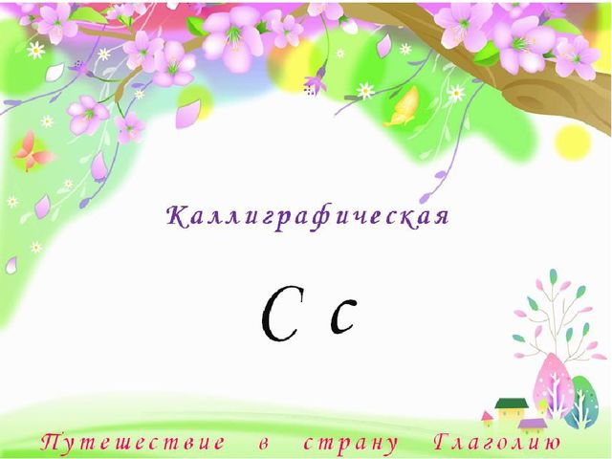
2 станция

Орфографическая
Б…седа, зап…дный, шел…ст, к…ртоф…льный, п…бедить, с…лдат, п…рог, …птека, пр…красный, …бычный, св…ркать, м…линовый.

Глагол как часть речи
На какие вопросы отвечают?
Что обозначают?
Чем являются в предложении?
Какую роль играют в речи?

3 станция
( Кластер- пучок, созвездие, гроздья).

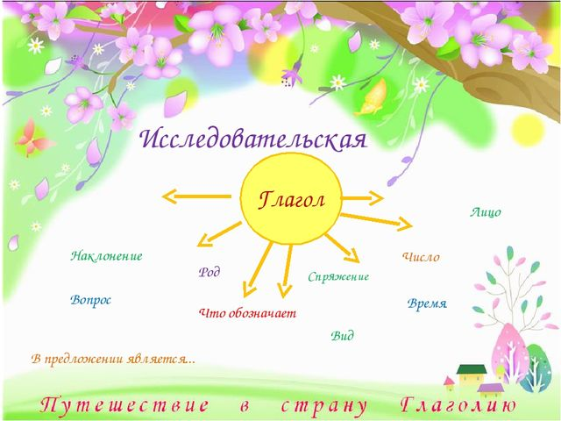

Что? Что делает? Кому? Что сделал? Что будет делать? Откуда?

4 станция
Литературная

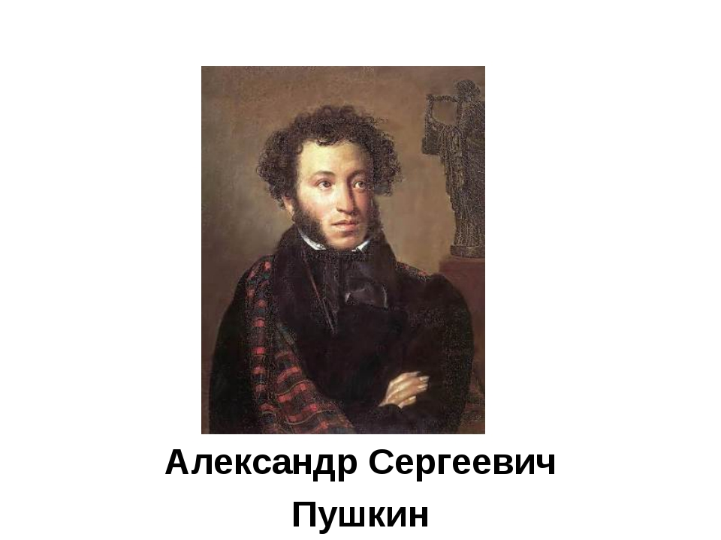
А.С.Пушкин
Ветер по морю гуляет и кораблик подгоняет.
Он бежит себе в волнах на раздутых парусах.

Море весело шумит.
Судно весело бежит.

А царица хохотать.
И плечами пожимать,
И подмигивать глазами,
И прищелкивать перстами,
И вертеться подбочась,
Гордо в зеркало глядясь.

- Выписать глаголы.

5 станция
Творческая
- Задание. Работа в парах
«Оживите» картину, добавив в каждое предложение действие. Запишите текст.
Подчеркнуть глаголы.

Чудесен лес зимой! Белый пушистый снег на ветках деревьев. Смолистые шишки вершины елей. На сугробах узоры заячьих и лисьих следов. Вот через дорогу белка.
- Задание
Составить из слов всю, белое, покрывало, землю, покрывало, загадку. Отгадку запишите

6 станция
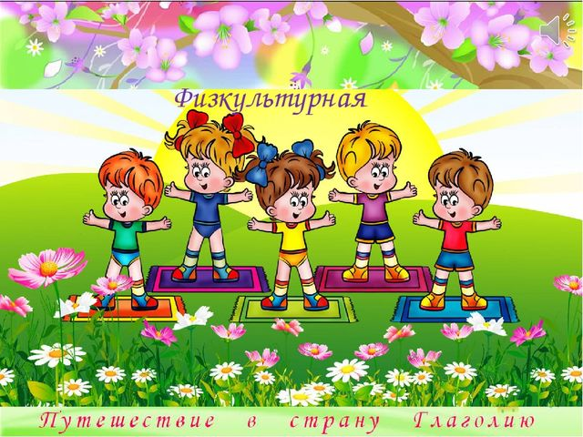
7 станция
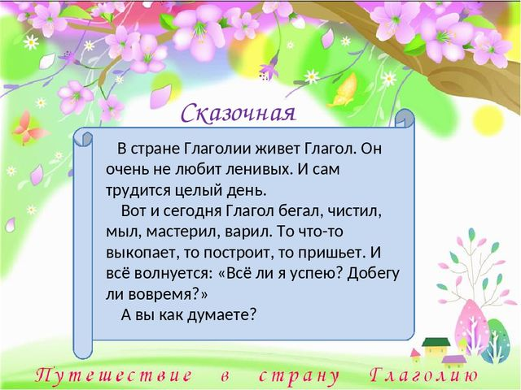

- Давайте найдем глаголы, которые встретились нам в сказке «Золушка»
(Живет, не любит, трудится, бегал, чистил, мыл, мастерил, варил, выкопает, построит, пришьет, волнуется, успею, добегу).
-На какие вопросы отвечают эти глаголы?

наст.вр. пр.вр. буд.вр.
что делает? что делал? что сделаю?
что сделает?

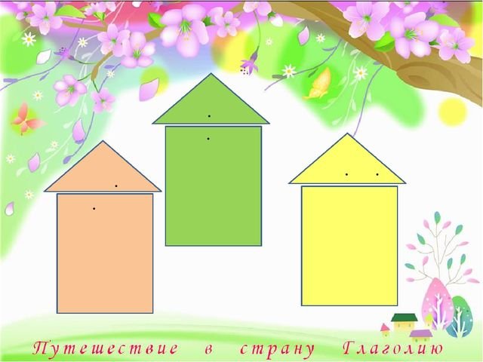

8 станция
Радужная

9станция
Трудовая
Задание 1: списать, подчеркнуть глаголы, определить время глаголов.
Первая карточка:
Снег уже теперь не тот-
Потемнел он в поле.
На озерах треснул лед
Будто раскололи.
Вторая карточка:
Рыхлый снег темнеет в марте,
Тают льдинки на окне.
Зайчик бегает по парте
И по карте на стене.
Третья карточка:
Наступят дни весенние.
Теплом растопит солнышко,
Как воск снега пушистые.

Задание 2 (по выбору)
первая группа:
составить из слов пословицу и записать понравившуюся.
С песней долго спать не будет.
Кто труд любит, есть чем похвалиться.
Для добра трудиться - и труд спорится.

Вторая группа:
продолжить пословицу
Без труда не вытащишь … .
Золото познается в огне, а … .
Труд кормит, а …

10 станция
Рефлексивная

Листок с утверждениями. Заполните его.
- На уроке я работал | активно/пассивно
- Своей работой на уроке я | доволен/не доволен
- Урок для меня показался | коротким/длинным
- За урок я | устал/не устал
- Моё настроение стало | лучше/хуже
- Материал урока был | понятен/не понятен
 | полезен/бесполезен
 | интересен/скучен
- Домашнее задание мне кажется | лёгким/трудным
 | интересным/ неинтересным

